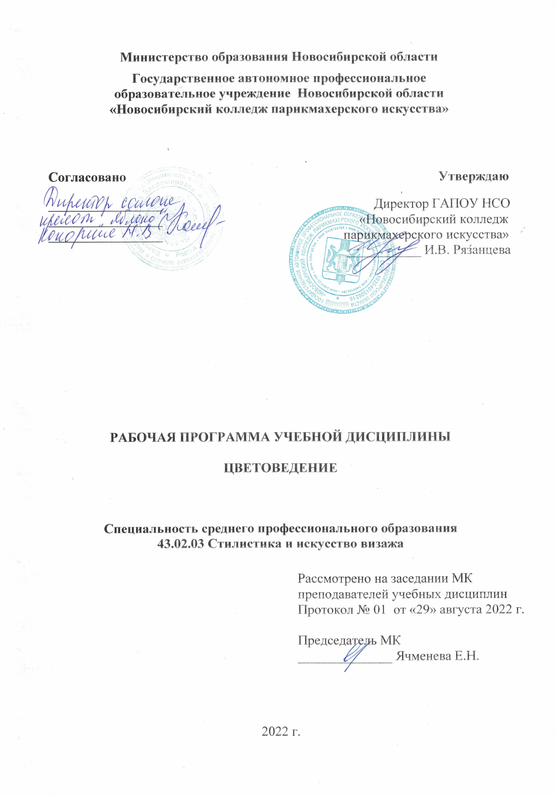

Рабочая программа учебной дисциплины разработана на основе Федерального государственного образовательного стандарта среднего профессионального образования (далее – ФГОС СПО) по специальности **43.02.03 Стилистика и искусство визажа,** укрупненная группа профессий **43.00.00 Сервис и туризм**.

Срок получения СПО по ППССЗ в очной форме обучения – 2 г. 10 мес.

Организация-разработчик:

ГАПОУ НСО «Новосибирский колледж парикмахерского искусства»

Разработчики:

Алферова Л.С., зам директора по УПР

Черницкая Н.В., методист ВК

Ощепкова Л.В., преподаватель художественных дисциплин 1КК

Рассмотрена и рекомендована к утверждению на заседании методической комиссии преподавателей учебных дисциплин

29.08.2022 г. протокол № 1

*©* ГАПОУ НСО «Новосибирский колледж парикмахерского искусства», 2022

# **СОДЕРЖАНИЕ**

|  |  |
| --- | --- |
|  | стр. |
| **ПАСПОРТ РАБОЧЕЙ ПРОГРАММЫ УЧЕБНОЙ ДИСЦИПЛИНЫ** | 4 |
| **СТРУКТУРА и содержание УЧЕБНОЙ ДИСЦИПЛИНЫ** | 5 |
| **условия реализации РАБОЧЕЙ программы учебной дисциплины** | 9 |
| **Контроль и оценка результатов Освоения учебной дисциплины** | 10 |

**1. паспорт РАБОЧЕЙ ПРОГРАММЫ УЧЕБНОЙ ДИСЦИПЛИНЫ**

**цветоведение**

**1.1. Область применения программы**

Рабочая программа учебной дисциплины является частью программы подготовки специалистов среднего звена в соответствии с ФГОС СПО по специальности **43.02.03 Стилистика и искусство визажа,** укрупненная группа профессий **43.00.00 Сервис и туризм**.

Рабочая программа учебной дисциплины может быть использованав дополнительном профессиональном образовании (в программах повышения квалификации и переподготовки) по специальности «Стилистика и искусство визажа» на базе среднего профессионального образования и наличии опыта работы и при профессиональной подготовке на базе основного общего образования или среднего общего образования, без требований к наличию опыта работы.

**1.2. Место дисциплины в структуре основной профессиональной образовательной программы:**

дисциплина входит в профессиональный учебный цикл.

**1.3. Цели и задачи дисциплины – требования к результатам освоения дисциплины:**

В результате освоения учебной дисциплины обучающийся должен **уметь**:

* выполнять фантазийные тематические работы.

В результате освоения учебной дисциплины обучающийся должен **знать**:

* основы цвето- и световедения;
* основы цветосочетаний;
* основные и дополнительные цвета;
* законы колористики, особенности цветосочетания.

В результате освоения учебной дисциплины обучающийся должен проявить **личностные результаты**:

ЛР 4. Проявляющий и демонстрирующий уважение к людям труда, осознающий ценность собственного труда. Стремящийся к формированию в сетевой среде личностно и профессионального конструктивного «цифрового следа»

ЛР 8. Проявляющий и демонстрирующий уважение к представителям различных этнокультурных, социальных, конфессиональных и иных групп. Сопричастный к сохранению, преумножению и трансляции культурных традиций и ценностей многонационального российского государства

ЛР 11. Проявляющий уважение к эстетическим ценностям, обладающий основами эстетической культуры

ЛР 15. Соблюдающий требования к внешнему виду и культуре поведения работников индустрии красоты

**1.4. Рекомендуемое количество часов на освоение программы дисциплины:**

максимальной учебной нагрузки обучающегося - 98 часов, в том числе:

обязательной аудиторной учебной нагрузки обучающегося - 68 часов;

самостоятельной работы обучающегося - 30 часов.

**2. СТРУКТУРА И СОДЕРЖАНИЕ УЧЕБНОЙ ДИСЦИПЛИНЫ**

**2.1. Объем учебной дисциплины и виды учебной работы**

|  |  |
| --- | --- |
| **Вид учебной работы** | **Объем часов** |
| **Максимальная учебная нагрузка (всего)** | **98** |
| **Обязательная аудиторная учебная нагрузка (всего)** | **68** |
| в том числе: |  |
| лабораторные занятия | 0 |
| практические занятия | 24 |
| контрольные работы | 0 |
| **Самостоятельная работа обучающегося (всего)** | **30** |
| в том числе: |  |
| домашняя работа (составление таблиц, конспектов, анализ информационных материалов, разработка алгоритма, памятки) | 30 |
| Итоговая аттестация в форме дифференцированного зачета | |

# **2.2. Рабочий тематический план и содержание учебной дисциплины «Цветоведение»**

|  |  |  |  |  |  |  |
| --- | --- | --- | --- | --- | --- | --- |
| **Наименование разделов и тем** | | | **Содержание учебного материала, лабораторные работы и практические занятия, самостоятельная работа обучающихся** | **Объем часов** | **Коды ЛР, формированию которых способствует элемент программы** | **Уровень освоения** |
| ***1*** | | | ***2*** | ***3*** | ***4*** | ***5*** |
| **Раздел 1. Основы цветоведения 42 т + 18 ср** | | | | **60** |  |  |
| **Тема 1. 1. Общие вопросы цветоведения** | **Содержание учебного материала** | | | 8 | ЛР 4, ЛР 8, ЛР 11, ЛР 15 |
|  | Цветоведение как наука. Объект, предмет цветоведения, Донаучный период в развитии проблемы цвета | | 1 |
|  | Роль цвета в биологическом мире. Значение цвета в жизни человека | | 2 |
|  | Понятие о цвете в традиционных культурах. Роль цвета в мифологическом мышлении. Сферы использования цвета | | 2 |
|  | Возникновение и развитие науки о цвете. Цветовые системы. Цветоведение как совокупность наук | | 2 |
| **Практическое занятие №1.** Построение цветовых систем | | | 2 |  |
| **Самостоятельная работа обучающихся: *I. выполнение домашних заданий***  ***Виды домашних заданий:*** Выполнение заданий преподавателя  ***Примерная тематика домашних заданий:***   1. Изучение анатомии скелета человека по рисункам атласа «Анатомии человека» | | | 5 |  |
| **Тема 1. 2. Физические основы цвета** | **Содержание учебного материала** | | | 8 | ЛР 4, ЛР 11, ЛР 15 |
|  | Волновая природа света. Свет и цвет. Цветовой спектр | | 2 |
|  | Понятие основного цвета. Образование окраски предмета | | 2 |
|  | Светлота. Цветовой тон. Насыщенность. Зависимость светлоты цвета от количественного состава световых лучей | | 2 |
|  | Цветовые пигменты и красители. Классификация пиментов | | 2 |
| **Практическое занятие №2.** Работа с цветовыми пигментами. Смешение цветов | | | 2 |  |
| **Самостоятельная работа обучающихся: *I.выполнение домашних заданий***  ***Виды домашних заданий:*** Выполнение заданий преподавателя  ***Примерная тематика домашних заданий:***   1. Изучение анатомии черепа по рисунку атласа «Анатомии человека». | | | 4 |  |
| **Тема 1.3. Восприятие цвета** | **Содержание учебного материала** | | | 8 | ЛР 4, ЛР 11, ЛР 15 |
|  | Физиологические основы учения о цвете. Орган зрения. Процесс зрительного восприятия | | 2 |
|  | Особенности зрения: аккомодация, дневное и сумеречное зрение, адаптация, иррадиация, одновременный и последовательный контрасты, цветные тени. Цветовая слепота | | 2 |
|  | Закономерности воздействия цвета на человека. Оптическое и эмоциональное воздействие цвета: впечатление однородности цвета, оптические иллюзии, зрительное изменение пространства путем использования свойств цвета | | 2 |
|  | Психологическое и физиологическое воздействие цвета. Ассоциации и цветовая символика. Воздействие цвета на расстоянии. Воздействие цвета в зависимости от структуры поверхности и характера материала | | 2 |
| **Практические занятия №3-4.** Изучение воздействия цвета на физическое и психическое состояние человека | | | 4 |  |
| **Самостоятельная работа обучающихся: *I. выполнение домашних заданий***  ***Виды домашних заданий:*** Выполнение заданий преподавателя  ***Примерная тематика домашних заданий:***  1. Составление тестов по теме «Пластическая анатомия мышц туловища и конечностей» | | | 4 |  |
| **Тема 1.4. Цветовой круг. Цветовые гармонии** | **Содержание учебного материала** | | | 6 | ЛР 4, ЛР 11, ЛР 15 |
|  | Круг естественных цветов по Гёте. Ахроматические цвета. Основные и дополнительные цвета. Особенности пар дополнительных цветов | | 2 |
|  | Большой цветовой круг Освальда. Гармоничные сочетания. Типы цветовых гармоний. Однотипные гармонии. Гармоничные диады, триады и т.д. | | 2 |
|  | Гармонии родственных, родственно-контрастных, контрастных и контрастно-дополнительных цветов | | 2 |
| **Практическое занятие №5-6.** Составление гармоний цветов | | | 4 |  |
| **Самостоятельная работа обучающихся: *I. выполнение домашних заданий***  ***Виды домашних заданий:*** Выполнение заданий преподавателя  ***Примерная тематика домашних заданий:***  1. Составление тестов по теме «Пластическая анатомия мышц головы и шеи» | | | 5 |  |
| **Раздел 2. Основы колористики 26 т + 12 ср** | | | | **38** |  |
| **Тема 2.1.**  **Смешение цвета** | **Содержание учебного материала** | | | 4 | ЛР 4, ЛР 11, ЛР 15 |
|  | Смешение цвета – сложение, субстракция, смешение пигментов | | 2 |
|  | Цветовые модели. Основы колориметрии. Типы колориметров. Принцип действия визуального и фотометрического колориметра | | 2 |
| **Практическое занятие №7-8.** Выполнение фантазийной тематической работы | | | 4 |  |
| **Самостоятельная работа обучающихся: *I. выполнение домашних заданий***  ***Виды домашних заданий:*** Выполнение заданий преподавателя  ***Примерная тематика домашних заданий:***   1. Анализ индивидуальных особенностей типов телосложений, пропорций фигур родственников и знакомых | | | 4 |  |
| **Тема 2.2.**  **Цвет как компонент дизайна** | **Содержание учебного материала** | | | 6 | ЛР 4, ЛР 8, ЛР 11, ЛР 15 |
| 1. | Цветовое оформление интерьера жилых помещений. Изменение цветового тона и светлоты при различных видах освещения | | 2 |
|  | Использование цвета в учебных, промышленных зданиях. Цвет в рекламе. Цвет в ландшафтном дизайне. Цвет в книжном оформлении | | 2 |
|  | Цвет в стилистике и визаже. Цветотипы - зима, лето, весна, осень | | 2 |
| **Практическое занятие № 9-10.** Составление образов человека в соответствии с цветотипами. | | | 4 |  |
| **Самостоятельная работа обучающихся:**  ***I.выполнение домашних заданий***  ***Виды домашних заданий:*** Выполнение заданий преподавателя  ***Примерная тематика домашних заданий:***  1.Составление таблиц и схем «Пропорции головы» | | | 2 |  |
| **Тема 2.3. Колористическая композиция** | **Содержание учебного материала** | | | 4 | ЛР 4, ЛР 8, ЛР 11, ЛР 15 |
| 1. | Колористическая композиция и ее особенности. Типы цветовых композиций. | | 2 |
|  | Декоративная колористическая композиция | | 2 |
|  | Плоскостная колористическая композиция | | 2 |
|  | Передача объема цветом | | 3 |
| **Практическое занятие № 11-12.** Выполнение фантазийных тематических работ | | | 4 |  |
| **Самостоятельная работа обучающихся:**  ***I.выполнение домашних заданий***  ***Виды домашних заданий:*** выполнение заданий преподавателя  ***Примерная тематика домашних заданий:***  1.Составление таблиц и схем «Пропорции головы» | | | 4 |  |
| **Всего:** | | | | **98** |  |

Для характеристики уровня освоения учебного материала используются следующие обозначения:

1. – ознакомительный (узнавание ранее изученных объектов, свойств);

2. – репродуктивный (выполнение деятельности по образцу, инструкции или под руководством)

3. – продуктивный (планирование и самостоятельное выполнение деятельности, решение проблемных задач)

# **3. условия реализации РАБОЧЕЙ программы учебной дисциплины**

**3.1. Требования к минимальному материально-техническому обеспечению**

Для реализации программы учебной дисциплины имеется учебный кабинет рисунка и живописи.

Оборудование учебного кабинета:

* посадочные места по количеству обучающихся;
* рабочее место преподавателя;
* учебно-методическая литература;
* учебно-методические рекомендации;
* дидактический и раздаточный материал по темам курса;
* таблицы по курсу «Рисунок»;
* гипсовые слепки;
* цифровые образовательные ресурсы (ЦОР).

Технические средства обучения: компьютер с лицензионным программным обеспечением, мультимедийный проектор, проекционный экран или интерактивная доска.

# **3.2. Информационное обеспечение обучения**

**Перечень рекомендуемых учебных изданий, Интернет-ресурсов, дополнительной литературы**

**Основные источники:**

1. Беляева С.Е. Специальный рисунок и художественная графика: учебник/ С.Е. Беляева, Е.А. Розанов. – М.: ИЦ «Академия», 2017. – 240с.
2. Ломов С.П. Цветоведение: Учебное пособие/ С.П. Ломов. – С-Пб.: изд. Владос, 2015. – 144с.
3. Мирхасанов Р.Ф. Живопись с основами цветоведения: учебник / Р.Ф. Мирхасанов – М.: ИЦ «Академия», 2018. – 224с.

**Доп**о**лнительные источники:**

1. Беспалова Т.И., Гузь А.В. Основы художественного проектирования прически. Специальный рисунок./Т.И. Беспалова, А.В.Гузь. – 4-е изд. стер.- М.: ИЦ «Академия», 2017. -176 с.
2. Львова Е.В. Цветоведение и колористика [Текст]: / Е.В. Львова, Челябинск: Изд- во ООО «Премьер», г.Челябинск, www.premier-74, 2018. - 98с. – Режим доступа: [http://elib.cspu.ru/xmlui/bitstream/handle/123456789/3589/ Posobie%20lvova.pdf?sequence=1&isAllowed=y](http://elib.cspu.ru/xmlui/bitstream/handle/123456789/3589/%20Posobie%20lvova.pdf?sequence=1&isAllowed=y)
3. Основы композиции. Рисунок. Живопись и цветоведение : учеб. пособие / Ю. И. Карпова [и др.]. – СПб.: ПОЛИТЕХ-ПРЕСС, 2019. – 220 с.

**Интернет-ресурсы:**

## Варгот Т.А. Цветоведение и колористика: учебное пособие. – Челябинск: Изд.центр ЮУрГУ, 2014. –Режим доступа: <https://dhsh1-ufa.bash.muzkult.ru/media/2019/10/22/1265918755/Czvetovedenie_i_koloristika._Vargot_T.A._2014g.pdf>

# **4. Контроль и оценка результатов освоения Дисциплины**

# **Контроль** **и оценка** результатов освоения дисциплины осуществляется преподавателем в процессе проведения практических занятий и лабораторных работ, тестирования, а также выполнения обучающимися индивидуальных заданий, проектов, исследований.

|  |  |
| --- | --- |
| **Результаты обучения (освоенные умения, усвоенные знания)** | **Формы и методы контроля и оценки**  **результатов обучения** |
| **Умения:** |  |
| выполнять фантазийные тематические работы | Наблюдение и экспертная оценка за деятельностью обучающихся на практических занятиях и интерпретация результатов наблюдений за деятельностью обучающихся в процессе освоения дисциплины  Экспертная оценка соответствия оформления отчётов по практическим занятиям предъявляемым требованиям  Экспертная оценка продуктов деятельности обучающегося: схем, зарисовок, эскизов и др. |
| **Знания:** |  |
| основы цвето- и световедения | Дифференцированный зачет  Текущий контроль (устный опрос, тестирование)  Тематический контроль  Взаимоконтроль обучающихся в парах  Самоконтроль  Экспертная оценка продуктов деятельности обучающегося, в том числе внеурочной самостоятельной работы: схем, эскизов, планов и тезисов ответов, тестовых заданий и др. |
| основы цветосочетаний |
| основные и дополнительные цвета |
| законы колористики, особенности цветосочетания |

|  |  |  |
| --- | --- | --- |
| **Результаты обучения** | **Критерии оценки** | **Формы и методы**  **оценки** |
| **Личностные результаты:**  4. Проявляющий и демонстрирующий уважение к людям труда, осознающий ценность собственного труда. Стремящийся к формированию в сетевой среде личностно и профессионального конструктивного «цифрового следа»  8. Проявляющий и демонстрирующий уважение к представителям различных этнокультурных, социальных, конфессиональных и иных групп. Сопричастный к сохранению, преумножению и трансляции культурных традиций и ценностей многонационального российского государства  11. Проявляющий уважение к эстетическим ценностям, обладающий основами эстетической культуры  15. Соблюдающий требования к внешнему виду и культуре поведения работников индустрии красоты | – Демонстрация интереса к будущей профессии;  − оценка собственного продвижения, личностного развития;  − положительная динамика в организации собственной учебной деятельности по результатам самооценки, самоанализа и коррекции ее результатов;  − ответственность за результат учебной деятельности и подготовки к профессиональной деятельности;  − проявление учебной активности;  − участие в исследовательской и проектной работе;  − участие в викторинах, в предметных неделях;  − соблюдение этических норм общения при взаимодействии с обучающимися, преподавателями;  − конструктивное взаимодействие в учебном коллективе;  − демонстрация навыков межличностного делового общения, социального имиджа;  готовность к общению и взаимодействию с людьми самого разного статуса, этнической, религиозной принадлежности и в многообразных обстоятельствах;  − участие в реализации просветительских программ;  − проявление культуры потребления информации, умений и навыков пользования компьютерной техникой, навыков отбора и критического анализа информации, умения ориентироваться в информационном пространстве | Наблюдение, экспертная оценка во время учебной деятельности |